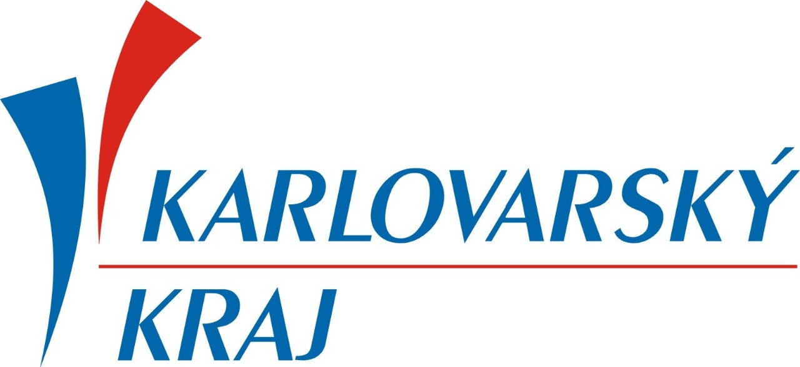

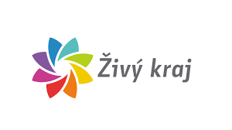

Tento projekt byl spolufinancován Karlovarským krajem:
,,Čichalovské kulturní léto“

Celkové náklady: 14.810,- Kč.
Příspěvek Karlovarského kraje: 10.000,- Kč.

Děkujeme.

